Tico Tico
Dalida 1976
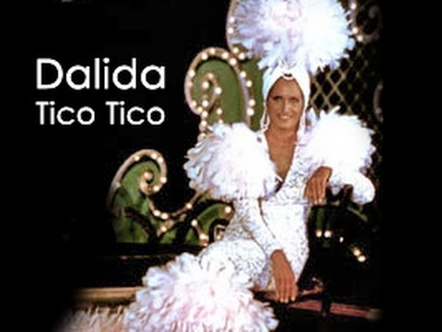

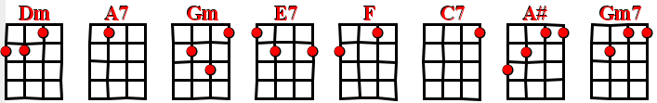

Intro : mélodie du refrain tout doucement

Refrain
Dm A7
Tico tico par ci Tico tico par là
A7 Dm
Dans tout Séville on n'entend plus que ce nom-là
Gm Dm
Il passe par ici il va passer par là
E7 A7
Comme il est beau dans son costume de gala !

Dm A7
Coiffé d'un sombrero les cuisses bien à plat
A7 Dm
Sur son cheval il se promène à petits pas
Gm Dm
De sa moustache en crocs lustrée de gomina
A7 Dm / C7 (pause)
Il fait rêver tous les jupons de l'Alhambra

Couplet
F C7
On dit tout bas que son Grand-père était corsaire

C7 F
Qu'il faisait la traite des Noirs à Buenos Aires

F Gm
Et patati et patata dans la maison qu'il habita
C7 F
Tout le gratin de la scala y défila

F C7
Tico tico devint l'unique légataire
C7 F
De son magot de son cheval et de ses terres

A#... / C7… F…
Il peut garder devant chacun son sombrero
Gm7 / C7 F / A7
C'est un vrai caballero, Tico Tico
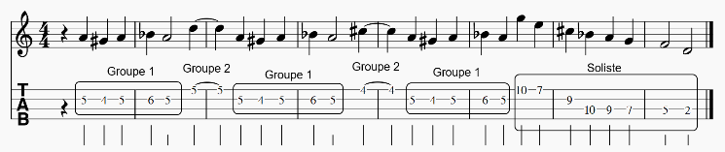

90 Bpm . 4/4 binaire
Strum refrain :


Strum Couplets :


Pont : mélodie du refrain tout doucement

Refrain
Dm A7
Tico tico par ci Tico tico par là
A7 Dm
Dans tout Séville on n'entend plus que ce nom-là
Gm Dm
Il passe par ici il va passer par là
E7 A7
Comme il est beau dans son costume de gala !

Dm A7
Coiffé d'un sombrero les cuisses bien à plat
A7 Dm
Sur son cheval il se promène à petits pas
Gm Dm
De sa moustache en crocs lustrée de gomina
A7 Dm / C7
Il fait rêver tous les jupons de l'Alhambra

Fin

Gm Dm
De sa moustache en crocs lustrée de gomina
A7 … (trémolo)
Il fait rêver ………...tous les jupons de l'Alhambra


Dm Dm Dm (block)
V2

